**COMO FIRMAR DIGITALMENTE UN DOCUMENTO ELECTRONICO EN LA PLATAFORMA DE FIRMA DIGITAL REMOTA**

La Plataforma de Firma Digital Remota te permite firmar digitalmente documentos en **formato PDF**.

Para visualizar este tipo de archivos debés instalar, por única vez, el ADOBE ACROBAT READER DC en tu dispositivo.

**1** - Ingresá al **Firmador** desde la plataforma[**https://firmar.gob.ar/firmador**](https://firmar.gob.ar/firmador)con tu Nº de CUIL y la contraseña que generaste como primer código de autenticación, y hacé clic en **Acceder**.



**2 -** A continuación, ingresa el segundo código de autenticación, la OTP (One Time Password) que podrás obtener desde la **aplicación OTP** descargada en tu teléfono inteligente.

Luego, hace clic en **Acceder.**

Recordá que las contraseñas OTP son temporales, por lo tanto las mismas se renuevan cada 15 segundos.



**3 -** Desde la opción **Firmar Documento**, hacé clic en **Subir Documentos** y seleccioná el archivo PDF que querés firmar digitalmente. Luego, ingresá el tercer método de autenticación, es decir, tu **PIN** y hacé clic en el botón **Firmar.**

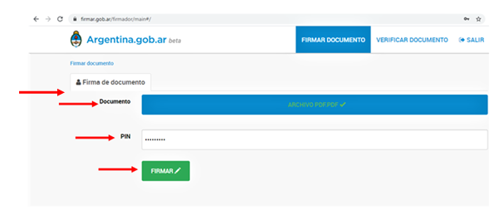

**4 -** Desde la plataforma obtendrás una previsualización del documento. Para que el mismo sea firmado, **deberás hacer clic en Descargar Documento**. Es decir, la firma se realiza al momento de descargar el archivo. Por ello, **si no lo descargás, el mismo no quedará firmado.**

